## **ΑΛΚΑΛΙΑ**

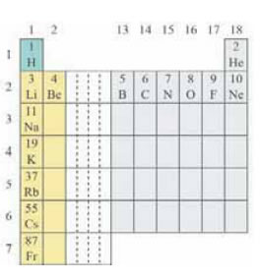Αλκάλια ονομάζονται τα στοιχεία της 1ης ομάδας του περιοδικού πίνακα πλην του υδρογόνου. Τα στοιχεία της ομάδας των αλκαλίων είναι το λίθιο (Li), το νάτριο (Na), το κάλιο (K), το ρουβίδιο (Rb), το καίσιο (Cs) και το φράγκιο (Fr), το οποίο είναι ασταθές τεχνητό στοιχείο και δεν το συναντάμε στη φύση. Όλα τα στοιχεία της ομάδας των αλκαλίων ανήκουν στα μέταλλα και είναι πολύ δραστικά χημικά στοιχεία, γι' αυτό δε συναντώνται ελεύθερα στη φύση, αλλά βρίσκονται μόνο σε χημικές ενώσεις.